श्री प्रहरी प्रधान कार्यालय
प्रेस विज्ञप्ती
केन्द्रीय अनुसन्धान ब्यूरो, महाराजगंज, काठमाडौं
“दण्डहिनता विरुद्ध CIB को अभियान”
घटना पश्चात फरार रहेका प्रतिबादी २४ बर्ष पछि पक्राउ
हाडनाता करणी मुद्दामा कैद तोकिई फरार रहेका जिल्ला नुवाकोट कल्याणपुर गा.बि.स. वडा नं. १ स्थायी वतन भई जिल्ला ललितपुर गोदाबरी न.पा. वडा नं. ८ बस्ने बर्ष ४१ का रेव कुमार खातीलाई नुवाकोट जिल्ला अदालतको मिति २०५१/०१/०५ गतेको फैसलाले ३ बर्ष कैद हुने ठहर भएकोमा यस ब्यूरोको टोलिले निजलाई मिति २०७१/०८/०९ गते बडीखेल, ललितपुरबाट पक्राउ गरी मिति २०७३/०८।१० गते फैसला कार्यान्वयनको लागि काठमाण्डौं जिल्ला अदालतमा पेश गरेको । अदालतको आदेशले निजलाई कैद भुक्तानको लागि केन्द्रिय कारागार कार्यालय सुन्धारामा पठाईएको ।
मिति २०५०/०३/०१ गते एकजना महिलाको स्वास्थ्य परिक्षण गर्दा गर्भ रहेको फेला परेको र उक्त गर्भ प्रतिबादी रेव कुमार खातीको हाडनाता करणीको कारणले हुन गएको भन्ने ठहर भए अनुसार नुवाकोट जिल्ला अदालतले प्रतिबादीलाई मुलुकी ऐन हाडनाता करणीको ४ नं.बमोजिम उल्लेखित सजाय गरेको थियो ।

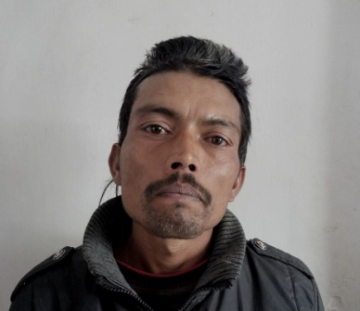
पक्राउ प्रतिबादी:-
नाम:- रेव कुमार खाती
उमेर:- ४१ बर्ष
ठेगाना:- जिल्ला नुवाकोट कल्याणपुर गा.बि.स. वडा नं. १ स्थायी
वतन भई जिल्ला ललितपुर गोदाबरी न.पा. वडा नं. ८ बस्ने ।
पक्राउ मिति:- २०७३/०८/०९ गते ।
पक्राउ स्थान: बडीखेल, ललितपुर
कैद:- ३ बर्ष

मिति २०७३/०८/१० गते । (थप जानकारीका लागि प्र.ना.उ. कमल थापा, संपर्क नं. 9851281334)

